Jefferson Bruno C. Miguel
Lucas Terminiello
Matheus Malaman

Projeto - Manutenção Predial

Senai – SP
Limeira – 2026
Sumário
1. Proposta 1
2. Levantamento de requisitos 2
2.1 Requisitos funcionais 2
2.2 Requisitos não funcionais 3
3. Moscow 4
3.2 Should Have (Deveria ter) 4
3.3 Could Have (Poderia ter) 5
3.4 Won't Have (Não terá nesta etapa) 5
4. Metodologias Ágeis 6
5. Prototipagem 7
6. Diagramas 8
6.1 Diagrama de classe 9
6.2 Diagrama de sequência 10
6.3 Diagrama de Banco de Dados 11

Proposta

Situação Problema: "O Senai enfrenta situações diárias que envolve lidar com centenas de solicitações mensais, desde lâmpadas queimadas até problemas hidráulicos complexos. A falta de transparência e a demora no atendimento são as principais reclamações de funcionários e alunos."
"O Senai precisa de um aplicativo para controle de toda a estrutura predial, mas precisa primeiro de uma infraestrutura robusta no servidor. A ideia é oferecer transparência total: um chamado é aberto e acompanha cada etapa até a resolução."
Desafio: "Sua equipe será responsável pelo Back-End do 'PredialFix', uma plataforma de chamados de manutenção predial. O foco é criar uma API segura de que conecte funcionários, organizando o fluxo de trabalho e priorizando urgências."

Levantamento de requisitos

A especificação de requisitos é essencial para definir as necessidades e restrições de um sistema. Para garantir o alinhamento técnico e de negócio do projeto, eles são divididos em duas categorias principais:

Requisitos funcionais
Requisitos Funcionais: Descrevem "o que" o sistema deve fazer. Representam as funcionalidades e o fluxo operacional, como identificar problemas (RF01), designar técnicos (RF05) e relatar o status da manutenção (RF06).

Código | Requisito funcional
RF01 | O sistema deve identificar problemas de manutenção através de avisos
RF02 | O sistema deve classificar a manutenção através de prioridades
RF03 | O sistema deve organizar o processo de manutenção dos equipamentos
RF04 | O sistema deve identificar se já a relatos sobre o aparelho
RF05 | O sistema deve designar um técnico de manutenção
RF06 | O sistema deve relatar o status da manutenção
RF07 | O sistema deve relatar a conclusão da manutenção

Requisitos não funcionais
Requisitos Não Funcionais: Definem "como" o sistema deve se comportar. Estabelecem os critérios de qualidade, desempenho e segurança, como garantir 95% de disponibilidade (RNF04), responder em até 3 segundos (RNF06) e realizar backups diários (RNF07).

Código | Requisito não funcional
RNF01 | O sistema deve ter confiabilidade na manutenção dos equipamentos
RNF02 | O tempo de resposta do sistema em relação ao status de manutenção deve ser de no máximo 1 semana.
RNF03 | O sistema deve garantir a integridade e proteção das informações registradas, evitando perda, alteração ou exclusão indevida dos dados.
RNF04 | O sistema deve estar disponível no mínimo 95% do tempo, exceto em períodos de manutenção programada.
RNF05 | O sistema deve relatar uma estimativa de tempo de manutenção.
RNF06 | O sistema deve possuir desempenho adequado, carregando as informações em até 3 segundos após a solicitação do usuário.
RNF07 | O sistema deve realizar backup automático dos dados diariamente para evitar perda de informações.

Moscow

A técnica MoSCoW é uma ferramenta de priorização que organiza o escopo do projeto em quatro níveis: Must Have (obrigatórios), Should Have (importantes), Could Have (desejáveis) e Won't Have (adiados). Sua aplicação garante que a equipe foque nas funcionalidades críticas, assegurando a entrega da base do sistema antes do desenvolvimento de recursos secundários.
  - Must Have (Deve ter)
Nesta categoria concentram-se os requisitos absolutamente essenciais para o funcionamento básico e a segurança da API do PredialFix. Para garantir a transparência total exigida pelo Senai e resolver o problema da demora, o sistema tem a obrigação de identificar problemas de manutenção através de avisos (RF01), classificar as manutenções através de prioridades (RF02) e designar um técnico (RF05). O acompanhamento de cada etapa também é obrigatório, devendo o sistema relatar o status (RF06) e a conclusão da manutenção (RF07). No aspecto técnico, para estabelecer a infraestrutura robusta solicitada, é inegociável que o sistema tenha confiabilidade (RNF01), garanta a integridade e proteção das informações (RNF03) e realize backups automáticos diariamente (RNF07).

Should Have (Deveria ter)
Aqui agrupam-se os itens de alto valor para a plataforma, mas que representam aprimoramentos do fluxo principal. Inclui-se nesta classificação a capacidade do sistema de organizar o processo de manutenção dos equipamentos (RF03). Quanto à infraestrutura, o sistema deveria atingir metas de desempenho essenciais para o uso diário, como garantir que esteja disponível no mínimo 95% do tempo (RNF04) e possuir desempenho adequado para carregar as informações em até 3 segundos (RNF06).

Could Have (Poderia ter)
Como desejáveis, foram classificados os recursos que agregam conveniência, mas que podem ser postergados para uma segunda versão sem inviabilizar o projeto inicial. São eles: a inteligência do sistema para identificar se já há relatos anteriores sobre o mesmo aparelho (RF04) e a capacidade de relatar uma estimativa de tempo de manutenção (RNF05). Além disso, a regra de que o tempo de resposta do sistema em relação ao status seja de no máximo 1 semana (RNF02) também entra nesta categoria de melhorias futuras.

Won't Have (Não terá nesta etapa)
Por fim, nesta categoria descarta-se temporariamente o desenvolvimento das interfaces visuais (o aplicativo em si). Embora a situação problema mencione que o Senai precisa de um aplicativo, o escopo do desafio define claramente que a prioridade atual da equipe é criar primeiro uma infraestrutura robusta no servidor, focando exclusivamente no desenvolvimento do Back-End e na construção de uma API segura. Portanto, as telas de usuário final ficam fora desta primeira entrega.

Metodologias Ágeis

A imagem ilustra a metodologia ágil Scrum através de um quadro organizado em colunas que representam as Sprints, que são ciclos curtos e de tempo fixo definidos para o trabalho. Em vez de seguir um planejamento linear tradicional, o Scrum divide o projeto nessas iterações contínuas para que a equipe desenvolva e entregue valor de forma ágil e incremental, garantindo a transparência do progresso e facilitando a rápida adaptação a mudanças a cada novo ciclo iniciado.
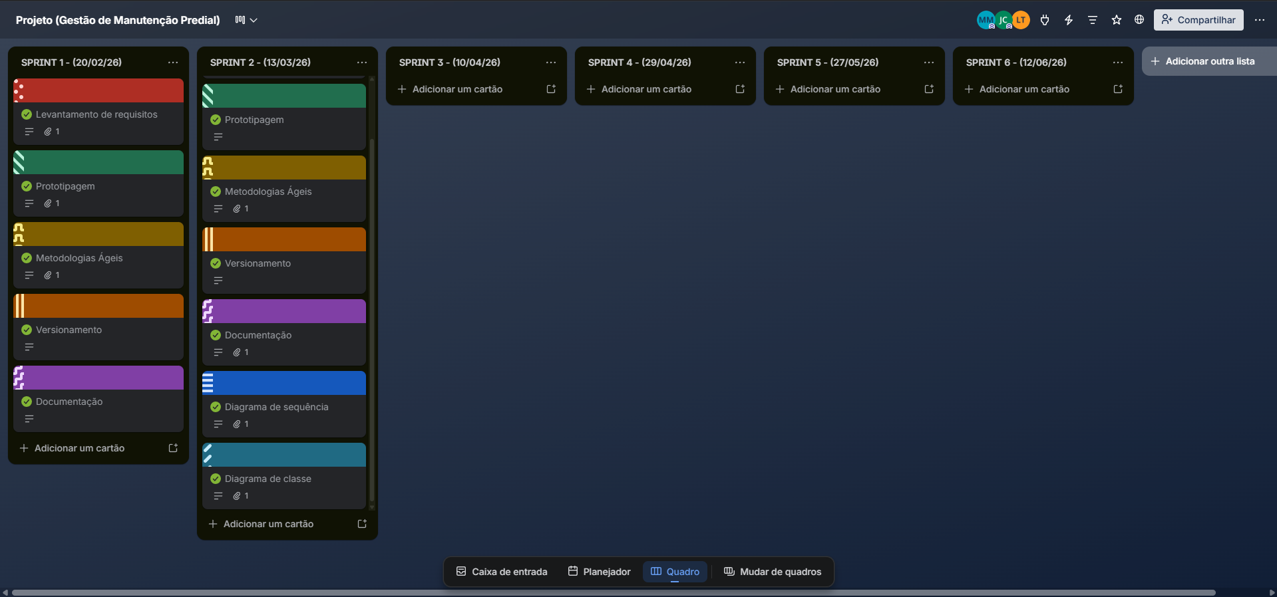
Link: Trello

Prototipagem

A imagem ilustra a fase de prototipagem de um software por meio de wireframes, que são representações visuais estruturais da interface do usuário. Essa prática serve para planejar e validar o layout, a navegação e as funcionalidades do sistema antes de iniciar o desenvolvimento técnico. Com base na imagem, nota-se o mapeamento claro do fluxo de navegação da aplicação, apresentando na linha superior as telas de listagem e pesquisa de dados (como chamados, colaboradores e setores) e, na linha inferior, as respectivas telas de formulários para a inserção de novos registros. Isso permite que a equipe e os clientes alinhem as expectativas sobre a usabilidade e a disposição das informações de forma rápida e visual.
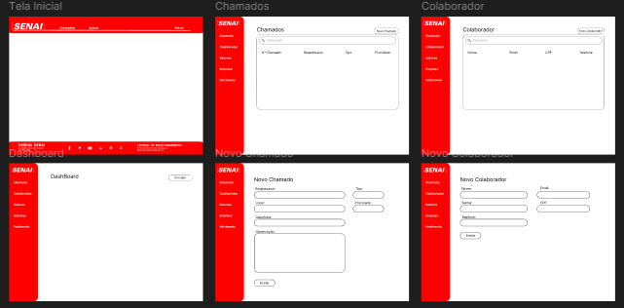
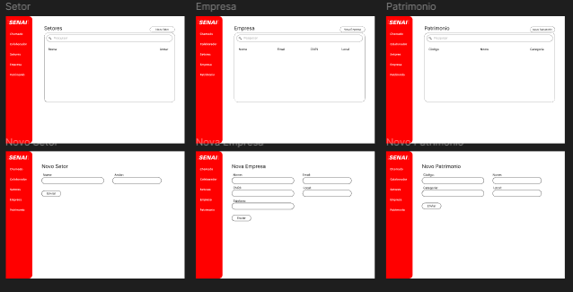
Link: Figma

Diagramas
Os diagramas são representações visuais utilizadas para facilitar a compreensão de sistemas, processos ou estruturas. Eles ajudam a organizar informações de forma clara, mostrando relações, etapas e componentes de maneira gráfica. Dessa forma, tornam mais simples a análise, o planejamento e a comunicação de ideias durante o desenvolvimento ou documentação de um projeto.

Diagrama de classe
Este diagrama é a base para criarmos nossas Migrations e Models no Laravel.
- User: Controla os acessos por perfil (requester, manager, technician).
- Location e Equipment: Separa o espaço físico (ex: Sala 10) do ativo com defeito (ex: Ar-condicionado).
- Ticket: É o chamado em si. Conecta quem abriu, quem vai consertar, onde é o problema e o prazo estimado.
- TicketHistory e Notification: Registram cada mudança de status (o workflow) e disparam os avisos para os usuários.
- Attachment: Tabela para salvar as fotos do problema.
- Relacionamentos: O padrão do nosso banco é 1:N (ex: 1 Usuário abre N Chamados; 1 Chamado gera N registros de Histórico).

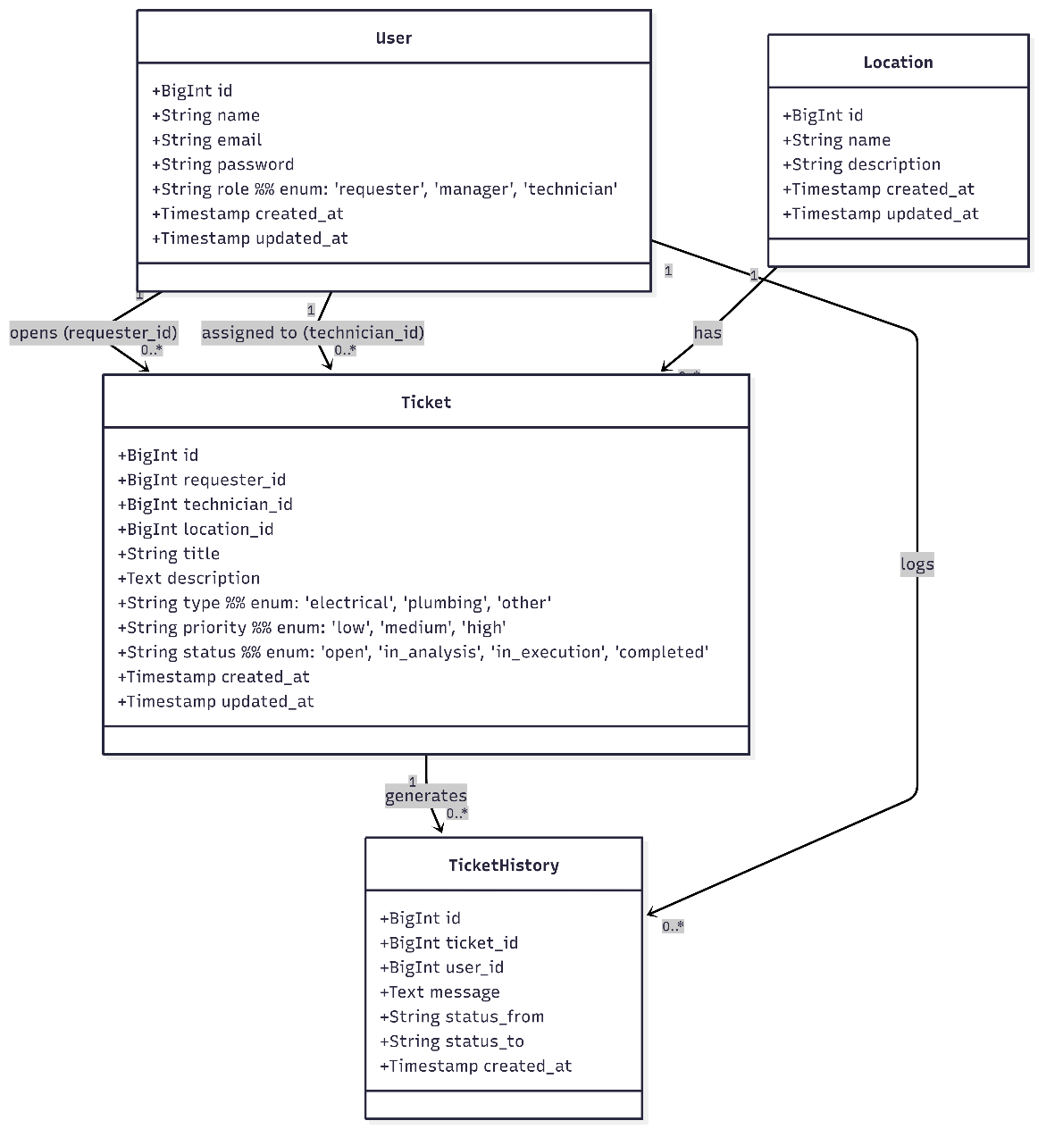

Diagrama de sequência
O diagrama mostra o fluxo de gestão de manutenção predial entre usuário, dashboard, sistema e equipe. Primeiro, o usuário solicita a manutenção pelo dashboard, que envia a solicitação ao sistema. O sistema confirma o pedido, analisa a prioridade e designa uma equipe responsável. Depois, o sistema envia a ordem de serviço, a equipe inicia a manutenção e registra o progresso. Por fim, a manutenção é finalizada, o sistema registra a conclusão e o usuário é informado sobre o término do serviço.

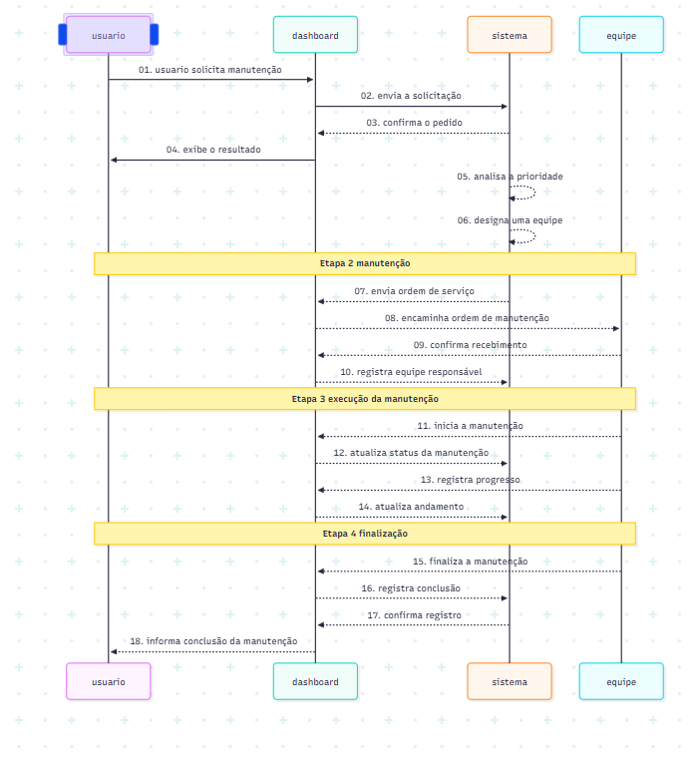

Diagrama de Banco de Dados

Este item documenta o fluxo e a estrutura do sistema de gestão de manutenção. O processo inicia com a abertura de um chamado pelo usuário, seguido pela análise e encaminhamento para a equipe responsável. Durante a execução, todas as etapas são registradas até a finalização do serviço e notificação do solicitante. A modelagem do sistema contempla entidades principais como usuários, chamados, locais, equipamentos, histórico, notificações e anexos. Os relacionamentos entre essas entidades permitem o controle completo das atividades, garantindo organização, rastreabilidade e eficiência no gerenciamento da manutenção. Essa estrutura servirá como base para a implementação das migrations e models no sistema.
